Завдання
для учасників ІІІ етапу Всеукраїнської учнівської олімпіади з історії
8 КЛАС
Максимальний час виконання завдань – 4 години
Максимальна кількість балів – 94

І. Розминка. Прочитайте уривки. Відновіть їх цілісність, заповнивши пропуски в тексті. (Речення не переписуються – відповіді записуються навпроти проставлених цифр.) Кожен правильно відновлений уривок – 1 бал. Всього – 10 балів.
- У ______ (рік), застосувавши тактику «спаленої землі», скіфи перемогли велике перське військо, очолюване царем _____ (ім’я).
- Упродовж _____ (роки) в Китаї правив імператор ______ (ім’я, прізвище), який здійснив адміністративний поділ держави; зініціював спорудження й облаштування єдиної зрошувальної системи, прокладання нових доріг, зведення великого захисного муру; запровадив єдині міри довжини, ваги, монетну систему; створив у держав атмосферу страху й терору.
- У ______ (рік), підкоривши Хозарський каганат, князь ______ (ім’я, прізвисько) відкрив південно-східний кордон Русі для натиску печенігів.
- У ______ (рік) за ініціативи переяславського князя _____ (ім’я, прізвище) відбувся Любецький з’їзд удільних правителів, де ухвалено рішення про непорушність системи вотчинного землеволодіння.
- У ______ (рік) монгольські війська, очолювані ханом _____ (ім’я), захопили столицю Київської Русі – місто Київ.
- Упродовж ______ (роки) французькими територіями управляв король _____ (ім’я, прізвисько), який продовжив процес об’єднання держави, обмежив самостійність міст, створив найману армію, ліквідував орден тамплієрів та, зрештою, започаткував скликання Генеральних штатів.
- У ______ (рік) між польським королем Ягайлом Ольгердовичем та великолитовським князем _____ (ім’я, по батькові) укладена Острівська угода, що поклала початок відродженню Литви після ухвалення унії в Крево.
- У ______ (рік) султан _____ (ім’я, прізвисько) захопив місто Константинополь і зробив його столицею Османської імперії, завершивши тим самим період існування Візантії.
- В ______ (рік) історик _____ (ім’я, прізвище) та згодом його син Йоахим у своїй книзі «Польська хроніка» помістили першу згадку про українських козаків.
- Упродовж _____ (роки) в Англії правила королева ______ (ім’я) з династії Тюдорів, за часів володарювання якої централізовано владу, упокорено церкву, здобуто перемогу над іспанською армадою, завойовано Ірландію – загалом започатковано історію нової Великої Британії.
Завдання
для учасників ІІІ етапу Всеукраїнської учнівської олімпіади з історії
8 КЛАС
Максимальний час виконання завдань – 4 години
Максимальна кількість балів – 94

ІІ. Розгадування кросворда. Перемалюйте і розгадайте кросворд. У виокремлених клітинках прочитайте новоутворене поняття. Поясніть його значення у контексті подій історії України. Кожне правильно розгадане слово – 1 бал. Пояснення значення новоутвореного поняття – від 0 до 2 балів. Всього – 10 балів.
¹ | ² | ³ | ⁴ | ⁵ | ⁶ | ⁷ | ⁸
1. Дисципліна, що вивчає походження, розвиток, закономірності графічного зображення, юридичне значення гербів, емблем та символів. 2. Об’єднання, союз держав під владою одного монарха. 3. Форма промислового виробництва, що базується на ручній праці та її поділі поміж найманими робітниками. 4. Орган законодавчої влади, народні збори у Стародавній Греції. 5. Одиниця адміністративно-територіального поділу у Стародавньому Єгипті. 6. Держава, що утворена способом підкорення націй чи країн, котрі стають нерівноправними у внутрішніх та зовнішніх взаєминах. 7. Господарство, хутір запорозьких козаків, де вони перебували у мирний час. 8. Представник феодальної верхівки, багатий землевласник, аристократ у Речі Посполитій.

ІІІ. Характеризування постаті. Стисло, ОДНИМ РЕЧЕННЯМ, охарактеризуйте кожну історичну постать. Укладаючи характеристики, вказуйте час, країну та найважливіші факти діяльності постатей. Кожна правильно схарактеризована постать – від 0 до 2 балів (0 балів – відповідь відсутня або неправильна, 1 бал – відповідь часткова, 2 бали – відповідь повна). Всього – 20 балів.
Приклад характеристики постаті. Богдан Хмельницький (1595–1657) – український суспільно-політичний діяч, керівник Національно-визвольної війни українського народу проти Речі Посполитої середини ХVІІ століття, ініціатор утворення козацької держави – Війська Запорозького.
- Вікентій Хвойко
- Франческо Петрарка
- Марк Ульній Траян
- Клеопатра VІІ Велика
- Дмитро Дедько
- Вільгельм Завойовник
- Кір ІІ Великий
- Іван Підкова
- Святослав Ярославович
- Федір Коріятович

ІV. Редагування тексту. Прочитайте текст. Він складається із 12-ти речень, в кожному із котрих допущена помилка. Перепишіть речення, виправивши усі неточності. Кожне правильно відредаговане речення – 1 бал. Всього – 12 балів.
Відлік світового минулого розпочинається епохою історії варварського світу. Та епоха тривала від часу виникнення людини (близько 2–1,5 млн років тому) до дати падіння Західної Римської імперії (286 р.). Саме тоді, в період мезоліту, на території Європи оселилася людина розумна – кроманьйонець. Через кілька десятків тисячоліть на теренах південно-західної Африки постала держава Давній Єгипет. Єгиптяни залишили нащадкам унікальні пам’ятки – піраміди, серед котрих найвищою вважається та, що споруджена для фараона Рамзеса. Ассирійський цар Хаммурапі уклав першу в світі збірку законів. Ізраїльтяни створили алфавіт – систему знакового зображення звуків. У долинах рік Інду і Хуанхе зринули перші цивілізації Давньої Індії, а біля Гангу та Янцзи – Давнього Китаю. Упродовж другої половини ІV ст. до н. е. в Афінах уславився стратег Перикл, який заклав основи сучасної демократії. Геніальний полководець Олександр Македонський створив імперію, що охоплювала Македонію, Грецію, Велику Скіфію та Єгипет. В перелік знаменних подій Давнього Риму варто зачислити Пунічні війни (264–146 рр. до н. е.); повстання рабів під керівництвом братів Тиберія і Гая Гракхів (73–71 рр. до н. е.); громадянські протистояння, що закінчилися встановленням диктатури Юлія Цезаря. У найдавнішу епоху історії людства зародилися світові релігії – конфуціанство та християнство.

V. Характеризування пам’ятки. У 2011 році Міністерство освіти і науки, молоді та спорту України затвердило додаток до навчальної програми з історії України, котрий містить перелік пам’яток архітектури та образотворчого мистецтва, обов’язкових для розпізнавання учнями. Розгляньте зображення однієї із тих історико-культурних пам’яток і підготуйте про неї письмове повідомлення у вигляді енциклопедичної статті.
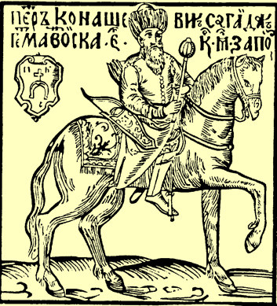 | Укладаючи повідомлення, візьміть до уваги, що оцінюватимуться такі критерії:  • виявлення знань:  дати створення пам’ятки – 1 бал  автора створення пам’ятки – 1 бал  місця створення пам’ятки – 1 бал  • укладання мистецької характеристики пам’ятки – від 0 до 3 балів (тут і далі – відсутність відповіді – 0 балів; частковість відповіді – 1–2 бали; повнота відповіді – 3 бали)  • визначення значимості пам’ятки для відображення відповідного періоду історії України – від 0 до 3 балів  • дотримання вимог логічної послідовності – 1 бал. Усього – 10 балів

VІ. Розгляньте і «прочитайте» тематичну карту (див. додаток). Заповніть її легенду: навпроти вказаних підписів намалюйте зображені на карті умовні позначення. Нанесення кожного умовного позначення – 1 бал. Всього – 12 балів.

VІІ. Підготуйте письмову розповідь на тему: «Охарактеризуйте вплив реформаційного процесу на суспільно-політичний розвиток країн Європи та українських земель в ХVІ столітті», враховуючи, що оцінюватимуться такі критерії:
• відповідність змісту викладу умові завдання – від 0 до 3 балів (тут і далі – 0 балів – не виконано; 1-2 бали – виконано частково; 3 бали – виконано повністю)
• знання та аргументоване, достатнє для розкриття теми, застосування основних історичних категорій: історичної хронології; термінології; персоналістики; географії; джерелознавства – від 0 до 3 балів
• з’ясування причинно-наслідкових зв’язків – від 0 до 3 балів
• логічність та послідовність викладу матеріалу – від 0 до 3 балів
• наявність висновків – від 0 до 3 балів
• виявлення загальної ерудиції – від 0 до 3 балів
• дотримання вимог сучасної української мови – 2 бали. Всього – 20 балів.

Завдання
для учасників ІІІ етапу Всеукраїнської учнівської олімпіади з історії
9 КЛАС
Максимальний час виконання завдань – 4 години
Максимальна кількість балів – 91

І. Розминка. Прочитайте уривки. Відновіть їх цілісність, заповнивши пропуски в тексті. (Речення не переписуються – відповіді записуються навпроти проставлених цифр.) Кожен правильно відновлений уривок – 1 бал. Всього – 10 балів.
- У ______ (рік) на території Боспорського царства відбулося повстання рабів-скіфів під керівництвом _____ (ім’я).
- Упродовж _____ (роки) в Римській імперії правив ______ (ім’я, прізвисько), який провів адміністративну реформу, переніс столицю держави у місто Візантій, впорядкував податкову систему, модернізував військо, сприяв ухваленню Медіоланського едикту.
- У ______ (рік), підкоривши печенігів, князь ______ (ім’я, прізвисько) відкрив південно-східний кордон Русі для натиску половців.
- У ______ (рік) за ініціативи князя _____ (ім’я, по батькові) відбулося об’єднання Перемишльської, Звенигородської та Теребовлянської земель у межах Галицького князівства.
- В ______ (рік) під час битви біля міста Вількомир відбулася одна з останніх невдалих спроб князя _____ (ім’я, по батькові) відновити самостійність Великого князівства Литовського.
- Упродовж ______ (роки) на московському престолі перебував син Василя ІІ Темного _____ (ім’я), за якого завершилося об’єднання земель Північно-Східної Русі у складі Великого князівства Московського.
- Упродовж _____ (роки) іспанець Себастьян Елькано і португалець ______ (ім’я, прізвище) здійснили першу навколосвітню подорож, підтвердивши наукові припущення про кулястість Землі.
- В ______ (рік) під час обрання гетьманом _____ (ім’я, прізвище) ухвалено важливий законодавчий документ – «Пакти й Конституція прав і вольностей Війська Запорозького».
- Упродовж _____ (роки) Францією правив король ______ (ім’я) з династії Бурбонів, за якого абсолютна влада монарха досягла максимуму і уособлювалася фразою «Держава – це я».
- У ______ (рік) український письменник та громадський діяч _____ (ім’я, прізвище) поїхав до міста Берлін, де зустрівся з королем Фрідріхом-Вільгельмом ІІ і обговорив питання можливої підтримки прусським урядом повстання українських автономістів проти Росії.
Завдання
для учасників ІІІ етапу Всеукраїнської учнівської олімпіади з історії
9 КЛАС
Максимальний час виконання завдань – 4 години
Максимальна кількість балів – 91

ІІ. Розгадування кросворда. Перемалюйте і розгадайте кросворд. У виокремлених клітинках прочитайте новоутворене поняття. Поясніть його значення у контексті подій історії України. Кожне правильно розгадане слово – 1 бал. Пояснення значення новоутвореного поняття – від 0 до 2 балів. Всього – 10 балів.
¹ | ² |  | ³ | ⁴ | ⁵ | ⁶ |  | ⁷ |  | ⁸
1. Політика захоплення чужих територій, ринків, джерел сировини; активне проникнення в яку-небудь сферу. 2. Прем’єр-міністр султанського (ханського) уряду; вища посадова особи при дворі султана (хана). 3. Дисципліна, котра вивчає власні імена, їх виникнення, історію і зміни. 4. Союз, спілка, товариство, об’єднання осіб, організацій, держав. 5. Землевласник-поміщик у колишній Пруссії. 6. Об’єднання середньовічних ремісників для захисту своїх інтересів та регулювання конкуренції. 7. Система поглядів, ідей (політичних, релігійних, естетичних тощо), за допомогою котрих відбувається усвідомлення й оцінка ставлення до людей і дійсності. 8. Воїн привілейованого пішого загону турецької армії, уродженець підкорених слов’янських народів, вихований у дусі мусульманства.

ІІІ. Характеризування постаті. Стисло, ОДНИМ РЕЧЕННЯМ, охарактеризуйте кожну історичну постать. Укладаючи характеристики, вказуйте час, країну та найважливіші факти діяльності постатей. Кожна правильно схарактеризована постать – від 0 до 2 балів (0 балів – відповідь відсутня або неправильна, 1 бал – відповідь часткова, 2 бали – відповідь повна). Всього – 20 балів.
Приклад характеристики постаті. Богдан Хмельницький (1595–1657) – український суспільно-політичний діяч, керівник Національно-визвольної війни українського народу проти Речі Посполитої середини ХVІІ століття, ініціатор утворення козацької держави – Війська Запорозького.
- Борис Мозолевський
- Данте Аліґ’єрі
- Мітрідат VІ Євпатор
- Єлизавета І Тюдор
- Михайло Левицький
- Філіпп ІІ
- Костянтин Великий
- Семен Палій
- Василь Капніст
- Микола Гулак

IV. Редагування тексту. Прочитайте текст. Він складається із 12-ти речень, в кожному із котрих допущена помилка. Перепишіть речення, виправивши усі неточності. Кожне правильно відредаговане речення – 1 бал. Всього – 12 балів.
Історія середніх віків – період всесвітньої історії, що розпочався після падіння Західної Римської імперії (476 р.) і тривав до дати відкриття Христофором Колумбом Америки (1487 р.). Саме тоді в Європі та в декотрих державах Азії відбувалося формування феодальних відносин васалітету, коли васали опікувалися своїми сеньйорами і захищали їх від посягань конкурентів. В кінці V ст. на території північної Італії виникла Франкська держава, що за правління Карла Великого стала імперією. Упродовж 527–565 рр. Візантією правив імператор Костянтин Багрянородний, який розширив межі держави, придушив повстання «Ніка», систематизував законодавство, спорудив славновідомий собор святої Софії у місті Константинополь. У ІХ ст. Європу сколихнула хвиля завоювань норманів, які захопили землі Ісландії, Англії, Італії та Сицилії, а в 911 р. підкорили Іспанію, де створили герцогство Нормандія. Протягом того часу індійці винайшли компас і порох, випускали першу в світі газету «Столичний вісник». Зросла могутність католицької церкви та її очільників, які від 1196 р. до 1291 р. ініціювали вісім хрестових походів проти мусульман. Французи заклали основи університетської освіти, відкривши перший такий навчальний заклад у місті Болонья. Англійці започаткували традицію європейського народовладдя, скликавши у 1265 р. Генеральні штати. В перелік знакових подій середньовіччя варто зачислити утворення Делійського султанату; Столітню війну 1337–1453 рр. у Франції; гуситські війни 1453–1457 рр. у Чехії; затвердження німецьким імператором Карлом ІV «Золотої булли»; захоплення турецьким султаном Мехмедом ІІ Завойовником міста Константинополь. У середні віки розвивалася лицарська культура та зародилася нова світова релігія – православ’я. Період середніх віків завжди цікавив науковців і сьогодні його вивчає окрема галузь історичної науки, що називається антикознавство.

V. Характеризування пам’ятки. У 2011 році Міністерство освіти і науки, молоді та спорту України затвердило додаток до навчальної програми з історії України, котрий містить перелік пам’яток архітектури та образотворчого мистецтва, обов’язкових для розпізнавання учнями. Розгляньте зображення однієї із тих історико-культурних пам’яток і підготуйте про неї письмове повідомлення у вигляді енциклопедичної статті.
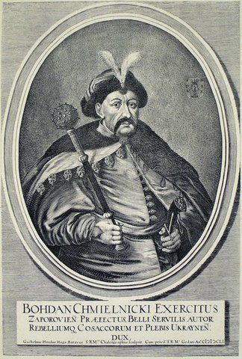 | Укладаючи повідомлення, візьміть до уваги, що оцінюватимуться такі критерії:  • виявлення знань:  дати створення пам’ятки – 1 бал  автора створення пам’ятки – 1 бал  місця створення пам’ятки – 1 бал  • укладання мистецької характеристики пам’ятки – від 0 до 3 балів (тут і далі – відсутність відповіді – 0 балів; частковість відповіді – 1–2 бали; повнота відповіді – 3 бали)  • визначення значимості пам’ятки для відображення відповідного періоду історії України – від 0 до 3 балів  • дотримання вимог логічної послідовності – 1 бал. Усього – 10 балів

VІ. Робота з картою. Розгляньте і «прочитайте» тематичну карту (див. додаток). Заповніть її легенду: навпроти вказаних підписів намалюйте зображені на карті умовні позначення. Нанесення кожного умовного позначення – 1 бал. Всього – 9 балів.

VІІ. Підготуйте письмову розповідь на тему: «Участь українців у російських і польських таємних товариствах кінця ХVІІІ – першої половини ХІХ століть», враховуючи, що оцінюватимуться такі критерії:
• відповідність змісту викладу умові завдання – від 0 до 3 балів (тут і далі – 0 балів – не виконано; 1-2 бали – виконано частково; 3 бали – виконано повністю)
• знання та аргументоване, достатнє для розкриття теми, застосування основних історичних категорій: історичної хронології; термінології; персоналістики; географії; джерелознавства – від 0 до 3 балів
• з’ясування причинно-наслідкових зв’язків – від 0 до 3 балів
• логічність та послідовність викладу матеріалу – від 0 до 3 балів
• наявність висновків – від 0 до 3 балів
• виявлення загальної ерудиції – від 0 до 3 балів
• дотримання вимог сучасної української мови – 2 бали. Всього – 20 балів.

Завдання
для учасників ІІІ етапу Всеукраїнської учнівської олімпіади з історії
10 КЛАС
Максимальний час виконання завдань – 4 години
Максимальна кількість балів – 96

І. Розминка. Прочитайте уривки. Відновіть їх цілісність, заповнивши пропуски в тексті. (Речення не переписуються – відповіді записуються навпроти проставлених цифр.) Кожен правильно відновлений уривок – 1 бал. Всього – 10 балів.
- Упродовж _____ (роки) Персією управляв цар _____ (ім’я) з династії Ахеменідів, який провів чимало прогресивних реформ: розширив кордони держави, поділивши її на 20 сатрапій; створив царську гвардію, таємну поліцію; запровадив кінну поштову службу, єдину монету.
- У ______ (рік) в битві з Філіпом ІІ Македонським загинув цар _____ (ім’я), який утворив першу скіфську державу на території сучасної України, а також започаткував карбування власної монети.
- У ______ (рік) галицький князь ______ (ім’я, по батькові) підкорив Київ, за що отримав від літописця ймення «самодержець всієї Русі».
- У ______ (рік) за ініціативи польського короля _____ (ім’я, прізвище) ухвалений документ «Устав на волоки», що обмежував земельні володіння селян та запроваджував 2–3-денну панщину на території Великого князівства Литовського.
- В ______ (рік) під керівництвом _____ (ім’я, прізвище) та Івана Гонти на території Правобережної України розгорнулося антипольське козацько-селянське повстання, що отримало назву Коліївщина.
- Упродовж _____ (роки) президентом Сполучених Штатів Америки обирався _____ (ім’я, прізвище), який зініціював ухвалення доповнень до конституції країни – «Білля про права», а в зовнішній політиці сповідував дотримання принципів нейтралітету та співробітництва.
- В ______ (рік) з ініціативи _____ (ім’я, прізвище) та Михайла Павлика на західноукраїнських землях започаткована перша партія європейського типу – Русько-українська радикальна партія.
- Упродовж _____ (роки) рейхсканцлером Німеччини призначався _____ (ім’я, прізвище), який об’єднав країну та повсякчасно й послідовно втілював заходи, спрямовані на зміцнення внутрішньої і зовнішньої могутності своєї батьківщини.
- У _____ (рік) побачила світ брошура _____ (ім’я, прізвище) «Самостійна Україна», де вперше на території Наддніпрянщини проголошено ідею незалежності України.
- Упродовж _____ (роки) імператором Австрії, а потім Австро-Угорщини перебував _____ (ім’я), який управляв державою найдовше з-поміж європейських володарів середини ХІХ – початку ХХ століття.
Завдання
для учасників ІІІ етапу Всеукраїнської учнівської олімпіади з історії
10 КЛАС
Максимальний час виконання завдань – 4 години
Максимальна кількість балів – 96

ІІ. Розгадування кросворда. Перемалюйте і розгадайте кросворд. У виокремлених клітинках прочитайте новоутворене поняття. Поясніть його значення у контексті подій історії України. Кожне правильно розгадане слово – 1 бал. Пояснення значення новоутвореного поняття – від 0 до 2 балів. Всього – 10 балів.
¹ |  | ² |  | ³ | ⁴ |  | ⁵ |  | ⁶ | ⁷ | ⁸
1. Людина відомого, благородного походження, представник привілейованої частини суспільства, військово-службового стану в Речі Посполитій. 2. Об’єднання людей за територіальним принципом на основі спільної власності на землю. 3. Ділянка землі, що її селянин, вийшовши з общини, отримував у результаті столипінської аграрної реформи. 4. Система розташування (службових чи світських) звань, чинів згідно з їх підпорядкованістю. 5. Рух, ідеологія, політика в національному питанні, що проголошують націю найвищою цінністю. 6. Вкладення капіталу в промислові, сільськогосподарські та інші підприємства й об’єднання з метою отримання прибутку. 7. Акт нормативно-правового регулювання, що ухвалений вищим представницьким органом чи шляхом безпосереднього волевиявлення. 8. Дисципліна, котра вивчає одиниці виміру, що застосовуються в різних країнах.

ІІІ. Характеризування постаті. Стисло, ОДНИМ РЕЧЕННЯМ, охарактеризуйте кожну історичну постать. Укладаючи характеристики, вказуйте час, країну та найважливіші факти діяльності постатей. Кожна правильно схарактеризована постать – від 0 до 2 балів (0 балів – відповідь відсутня або неправильна, 1 бал – відповідь часткова, 2 бали – відповідь повна). Всього – 20 балів.
Приклад характеристики постаті. Богдан Хмельницький (1595–1657) – український суспільно-політичний діяч, керівник Національно-визвольної війни українського народу проти Речі Посполитої середини ХVІІ століття, ініціатор утворення козацької держави – Війська Запорозького.
- Генріх Шліман
- Томас Мор
- Захіреддин Мухаммед Бабур
- Амалія Кристина Марія Терезія
- Іван Вагилевич
- Томас Джеферсон
- Казимир ІІІ Великий
- Іван Скоропадський
- Сергій Єфремов
- Інокентій Гізель

IV. Редагування тексту. Прочитайте текст. Він складається із 12-ти речень, в кожному із котрих допущена помилка. Перепишіть речення, виправивши усі неточності. Кожне правильно відредаговане речення – 1 бал. Всього – 12 балів.
Нова історія – період всесвітньої історії, що розпочався після відкриття Христофором Колумбом Америки (1487 р.) і тривав до ХХ століття. Нова історія поділяється на два підперіоди, перший з котрих закінчився 1778 року, коли у Франції спалахнула Велика революція. Саме тоді в Європі та в декотрих державах Азії відбувалося формування капіталістичних відносин, виникли перші промислові підприємства ручного виробництва – фабрики. На зорі ХVІ ст. в центральній Європі постало об’єднане Московське царство, котре з 1613 р. очолювали представники династії Романових. Католицька церква пережила реформацію, що її зініціював Жан Кальвін, оприлюднивши свої знамениті «95 тез». У 1569 р. утворена чи не найдемократичніша слов’янська держава – Річ Посполита, де король обирався всенародним голосуванням. В 1566–1609 рр. розгорнулася національно-визвольна війна проти іспанського панування у Португалії. Упродовж 1594–1610 рр. Францією правив кардинал Арман де Рішельє, який, підписавши Нантський едикт, завершив релігійні війни у країні; сприяв розвитку підприємництва; полегшив становище селян; заохочував здійснення колонізації Канади. В Північній Америці розгорілася війна проти англійського володарювання, що завершилася 4 липня 1774 р. утворенням Сполучених Штатів Америки. Німці розпочали промислову революцію, адже винайшли найвідоміші тогочасні пристрої: в 1765 р. механічну прядку, в 1784 р. парову машину, в 1785 р. механічний ткацький верстат. В перелік знакових подій і явищ першого підперіоду нової історії варто зачислити Тридцятилітню війну в Європі 1618–1648 рр.; революцію в Англії 1640–1689 рр.; реформи Петра І (1689–1725 рр.) та Катерини ІІ (1729–1796 рр.) в Росії; піднесення Пруссії за короля Йосипа ІІ (1712–1786); битву під Віднем у 1683 р., що спричинила ослаблення Османської імперії; проникнення європейців до Китаю та Індії. В ранньому новочассі розвивалася культура Відродження й бароко, що їх уособили художники Леонардо да Вінчі, Мікеланджело Буонаротті, Альбрехт Дюрер, Дієго Веласкес; літератори Франсуа Рабле, Мігель де Сервантес, Вільям Шекспір; архітектори Міколай Копернік, Джордано Бруно, Йоганн Кеплер, Френсіс Бекон.

V. Характеризування пам’ятки. У 2011 році Міністерство освіти і науки, молоді та спорту України затвердило додаток до навчальної програми з історії України, котрий містить перелік пам’яток архітектури та образотворчого мистецтва, обов’язкових для розпізнавання учнями. Розгляньте зображення однієї із тих історико-культурних пам’яток і підготуйте про неї письмове повідомлення у вигляді енциклопедичної статті.
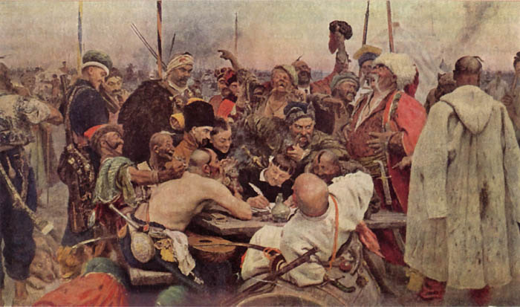
Укладаючи повідомлення, візьміть до уваги, що оцінюватимуться такі критерії:
• виявлення знань:
дати створення пам’ятки – 1 бал
автора створення пам’ятки – 1 бал
місця створення пам’ятки – 1 бал
• укладання мистецької характеристики пам’ятки – від 0 до 3 балів (тут і далі – відсутність відповіді – 0 балів; частковість відповіді – 1–2 бали; повнота відповіді – 3 бали)
• визначення значимості пам’ятки для відображення відповідного періоду історії України – від 0 до 3 балів
• дотримання вимог логічної послідовності – 1 бал. Усього – 10 балів

VІ. Робота з картою. Розгляньте і «прочитайте» тематичну карту (див. додаток). Заповніть її легенду: навпроти вказаних підписів поставте відповідні буквено-цифрові позначення історико-етнографічних регіонів України. Нанесення кожного позначення – 0,5 бала (всі суми, що становлять менше семи балів, округлюються до меншого числа, більше семи балів – до більшого). Всього – 14 балів.

VІІ. Підготуйте письмову розповідь на тему: «Українське питання на Паризькій мирній конференції», враховуючи, що оцінюватимуться такі критерії:
• відповідність змісту викладу умові завдання – від 0 до 3 балів (тут і далі – 0 балів – не виконано; 1-2 бали – виконано частково; 3 бали – виконано повністю)
• знання та аргументоване, достатнє для розкриття теми, застосування основних історичних категорій: історичної хронології; термінології; персоналістики; географії; джерелознавства – від 0 до 3 балів
• з’ясування причинно-наслідкових зв’язків – від 0 до 3 балів
• логічність та послідовність викладу матеріалу – від 0 до 3 балів
• наявність висновків – від 0 до 3 балів
• виявлення загальної ерудиції – від 0 до 3 балів
• дотримання вимог сучасної української мови – 2 бали. Всього – 20 балів.

Завдання
для учасників ІІІ етапу Всеукраїнської учнівської олімпіади з історії
11 КЛАС
Максимальний час виконання завдань – 4 години
Максимальна кількість балів – 97

І. Розминка. Прочитайте уривки. Відновіть їх цілісність, заповнивши пропуски в тексті. (Речення не переписуються – відповіді записуються навпроти проставлених цифр.) Кожен правильно відновлений уривок – 1 бал. Всього – 10 балів.
- У _____ (рік) після загибелі правителя _____ (ім’я, прізвище) розпочався римський період в історії Боспорського царства та інших грецьких міст-колоній Північного Причорномор’я, Приазов’я і Криму.
- У _____ (рік) на ріці Альта відбулася битва між Святополком та _____ (ім’я) Володимировичами, що припинила кількарічне братовбивче протистояння і започаткувала черговий 35річний період піднесення й розквіту Київської Русі.
- Упродовж _____ (роки) Англією управляв король _____ (ім’я, прізвисько), який уславився підписанням Великої хартії вольностей, що захищала права церкви, владоможців і пересічних громадян.
- Навесні _____ (рік) біля міста Дорогочин відбулася битва між лицарями Добжинського ордену та військом князя _____ (ім’я, прізвище), який переміг і того ж року ствердився на престолі в місті Галич.
- У _____ (рік) на колишніх теренах Золотої Орди проголошено утворення Кримського ханства, першим правителем котрого вважається _____ (ім’я, прізвище).
- Упродовж _____ (роки) на території Правобережної України розгорталося козацько-селянське антипольське повстання, що його очолював фастівський полковник _____ (ім’я, прізвище).
- Упродовж _____ (рік) в Австрії володарював імператор _____ (ім’я), який запровадив свободу віросповідання; ліквідував особисту залежність селян; замінив панщину та натуральні повинності грошовим податком; відновив діяльність Львівського університету.
- 9 січня _____ (рік) рішенням ІV Універсалу утворений новий уряд Української Народної Республіки – Рада Народних Міністрів, що її очолив _____ (ім’я, прізвище).
- Упродовж _____ (роки) президентом Сполучених Штатів Америки обирався _____ (ім’я, прізвище), який розробив славновідомі «14 пунктів», що містили принципи мирного співжиття країн після закінчення Першої світової війни.
- У ніч з 8 на 9 травня _____ (рік) за участі представника Верховного Головнокомандування СРСР _____ (ім’я, прізвище) відбулася процедура підписання акта про капітуляцію Німеччини у Другій світовій війні.
Завдання
для учасників ІІІ етапу Всеукраїнської учнівської олімпіади з історії
11 КЛАС
Максимальний час виконання завдань – 4 години
Максимальна кількість балів – 97

ІІ. Розгадування кросворда. Перемалюйте і розгадайте кросворд. У виокремлених клітинках прочитайте новоутворене поняття. Поясніть його значення у контексті подій історії України. Кожне правильно розгадане слово – 1 бал. Пояснення значення новоутвореного поняття – від 0 до 2 балів. Всього – 10 балів.
¹ | ² | ³ | ⁴ | ⁵ | ⁶ | ⁷ | ⁸
1. Назва політики завоювання Іспанією та Португалією територій Центральної і Південної Америки упродовж кінця ХV – ХVІ ст. 2. Учасник повстанського руху проти польських, угорських, австрійських поневолювачів на територіях Буковини, Галичини та Закарпаття у ХVІ – першій третині ХІХ ст. 3. Політика нарощування військової могутності з метою підготовки до війни. 4. Термін, що виник від назви книги Томаса Мора і означає мрію, вигадку, химеру. 5. Дисципліна, яка вивчає історію монетної чеканки та монетних оборотів. 6. Верства населення, професійно зайнята розумовою творчою працею. 7. Орган місцевого самоврядування, що започаткований однойменною реформою і діяв у Росії впродовж 1864–1917 рр. 8. Галузь історичної науки, що вивчає період середньовіччя.

ІІІ. Характеризування постаті. Стисло, ОДНИМ РЕЧЕННЯМ, охарактеризуйте кожну історичну постать. Укладаючи характеристики, вказуйте час, країну та найважливіші факти діяльності постатей. Кожна правильно схарактеризована постать – від 0 до 2 балів (0 балів – відповідь відсутня або неправильна, 1 бал – відповідь часткова, 2 бали – відповідь повна). Всього – 20 балів.
Приклад характеристики постаті. Богдан Хмельницький (1595–1657) – український суспільно-політичний діяч, керівник Національно-визвольної війни українського народу проти Речі Посполитої середини ХVІІ століття, ініціатор утворення козацької держави – Війська Запорозького.
- Гордон Чайлд
- Уїльям Шекспір
- Френсіс Дрейк
- Ядвіга Анжуйська
- Василь Вишиваний
- Беніто Муссоліні
- Петро І Великий
- Михайло Дорошенко
- Євген Сверстюк
- Євген Чикаленко

IV. Редагування тексту. Прочитайте текст. Він складається із 12-ти речень, в кожному із котрих допущена помилка. Перепишіть речення, виправивши усі неточності. Кожне правильно відредаговане речення – 1 бал. Всього – 12 балів.
Нова історія – період всесвітньої історії, що тривав від дати відкриття Христофором Колумбом Америки (1487 р.) до ХХ століття. Нова історія поділяється на два підперіоди, другий з котрих розпочався 1778 року, коли у Франції спалахнула Велика революція. Саме відтоді в Європі та в декотрих державах Азії формувалося аграрне суспільство, завершувався промисловий переворот. Франція пережила ще три революції: 1812 р., 1848 р. та 1871 р. В Англії установилася двопартійна система, за котрої інтереси своїх виборців представляли торі – ліберали чи віги – консерватори. Упродовж 1848–1849 рр. багатьма країнами, зокрема Німеччиною, Австрією, Італією, прокотилися події «відлиги народів». У 1859 р. активізувався процес об’єднання Італії, що закінчився 1870 року, коли урядові війська захопили Сицилію. В 1861–1865 рр. у Сполучених Штатах Америки розгорнулася громадянська війна, по завершенні котрої перемогу здобули штати промислово розвиненого Півдня, а в країні скасовано рабство. Протягом 1853–1894 рр. Росією правив цар Олександр ІІ, який відмінив кріпацтво; провів судову, освітню, земську й військову реформи, здійснив перетворення в міському самоврядуванні та цензурі. Після перемоги у франко-прусській війні завдяки зусиллям майбутнього канцлера Клемента Меттерніха на карті Європи постала об’єднана Німеччина. В перелік знакових подій і явищ другого підперіоду нової історії варто зачислити розгортання наполеонівських воєн 1799–1815 рр., чартистського руху в Англії, повстання сипаїв у Китаї та тайпінів в Індії; упровадження реформ імператора Тенно Муцухіто в Японії; поширення соціалістичних ідей; створення військово-політичних блоків передових європейських країн. В пізньому новочассі плідно розвивалася культура, що її уособили літератори Карл Брюллов, Вінсент Віллем ван Гог, Едуард Мане; художники Йоганн Вольфганг Гете, Рабіндранат Тагор, Віктор Гюго, Едгар По; науковці Дмитро Менделєєв, Антуан Лоран Лавуазьє, Чарльз Дарвін, Марія Склодовська-Кюрі тощо.

V. Характеризування пам’ятки. У 2011 році Міністерство освіти і науки, молоді та спорту України затвердило додаток до навчальної програми з історії України, котрий містить перелік пам’яток архітектури та образотворчого мистецтва, обов’язкових для розпізнавання учнями. Розгляньте зображення однієї із тих історико-культурних пам’яток і підготуйте про неї письмове повідомлення у вигляді енциклопедичної статті.
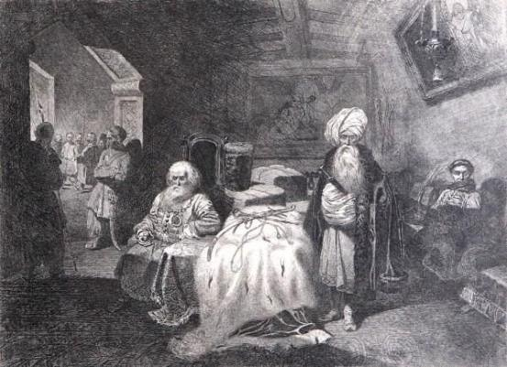
Укладаючи повідомлення, візьміть до уваги, що оцінюватимуться такі критерії:
• виявлення знань:
дати створення пам’ятки – 1 бал
автора створення пам’ятки – 1 бал
місця створення пам’ятки – 1 бал
• укладання мистецької характеристики пам’ятки – від 0 до 3 балів (тут і далі – відсутність відповіді – 0 балів; частковість відповіді – 1–2 бали; повнота відповіді – 3 бали)
• визначення значимості пам’ятки для відображення відповідного періоду історії України – від 0 до 3 балів
• дотримання вимог логічної послідовності – 1 бал. Усього – 10 балів

VІ. Робота з картою. Розгляньте і «прочитайте» тематичну карту (див. додаток). Заповніть її легенду: нанесіть на карту вказані підписами умовні позначення (тільки необхідні); навпроти усіх вказаних підписів намалюйте наявні чи нанесені Вами умовні позначення. Нанесення кожного умовного позначення – 1 бал. Всього – 15 балів.

VІІ. Підготуйте письмову розповідь на тему: «Проаналізуйте історичні передумови, перебіг та наслідки входження Кримської області до складу УРСР», враховуючи, що оцінюватимуться такі критерії:
• відповідність змісту викладу умові завдання – від 0 до 3 балів (тут і далі – 0 балів – не виконано; 1-2 бали – виконано частково; 3 бали – виконано повністю)
• знання та аргументоване, достатнє для розкриття теми, застосування основних історичних категорій: історичної хронології; термінології; персоналістики; географії; джерелознавства – від 0 до 3 балів
• з’ясування причинно-наслідкових зв’язків – від 0 до 3 балів
• логічність та послідовність викладу матеріалу – від 0 до 3 балів
• наявність висновків – від 0 до 3 балів
• виявлення загальної ерудиції – від 0 до 3 балів
• дотримання вимог сучасної української мови – 2 бали. Всього – 20 балів.
8 клас
Додаток для роботи з картою
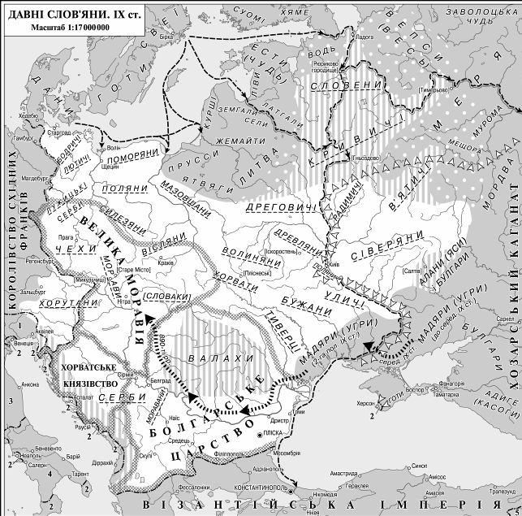
УМОВНІ ПОЗНАЧЕННЯ
Території, заселені слов’янами на кінець ІХ століття
Території черезсмужного розселення слов’ян та інших етнічних груп
Зони проникнення слов’ян в іншоетнічне середовище
Слов’янські племінні об’єднання, відомі за писемними джерелами
Кордони слов’янських держав
Кордони Хозарського каганату (включно із залежними територіями)
Шляхи проникнення скандинавів у Східну Європу
Переселення мадярів (угрів) з Північного Причорномор’я у Середнє Подунав’я
Цифрове позначення Італійського королівства
Цифрове позначення володінь Візантійської імперії
Цифрове позначення Папської держави
Цифрове позначення лангобардських князівств

9 клас
Додаток для роботи з картою
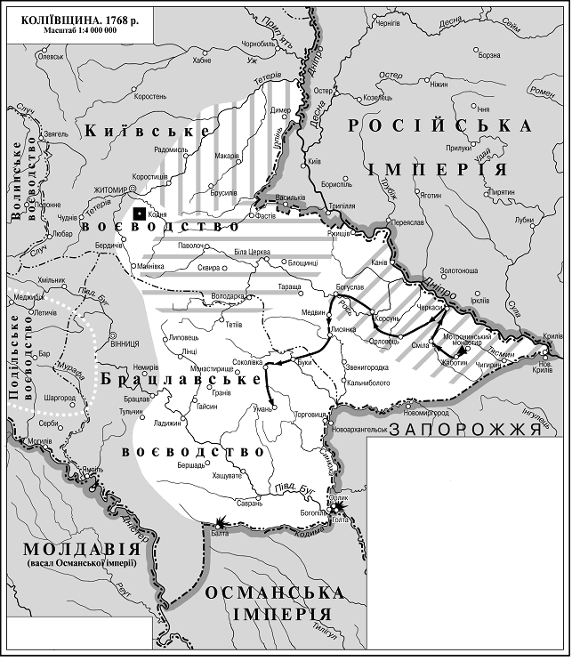
Умовні позначення
 | Державний кордон Речі Посполитої
 | Межі воєводств Речі Посполитої
 | Район дій прихильників Барської конфедерації
 | Урочище Холодний Яр
 | Територія, охоплена повстанням гайдамаків
 | Шлях основних сил повстанців Максима Залізняка
, , | Райони дій повстанських загонів Івана Бондаренка, Микити Швачки, Семена Неживого
 | Турецькі міста, здобуті повстанцями
 | Місце масових страт повстанців

10 клас
Додаток для роботи з картою
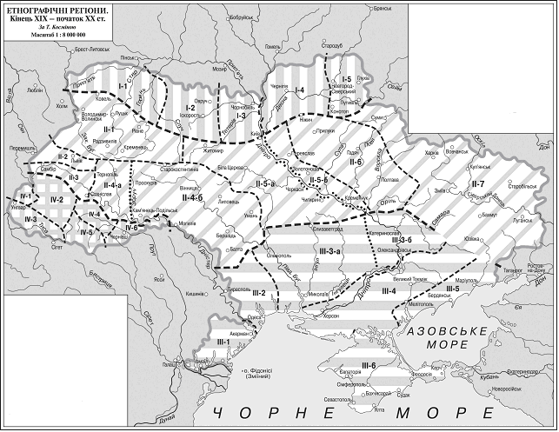
Умовні позначення
 | Волинське Полісся |  |  | Буджак
 | Житомирське Полісся |  |  | Одещина
 | Київське Полісся |  |  | Західне Нижнє Подніпров’я
 | Чернігівське Полісся |  |  | Східне Нижнє Подніпров’я
 | Новгород-Сіверське Полісся |  |  | Таврія
 | Волинь |  |  | Приазов’я
 | Галичина |  |  | Крим
 | Опілля |  |  | Лемківщина
 | Західне Поділля |  |  | Бойківщина
 | Східне Поділля |  |  | Закарпаття
 | Правобережне Середнє Подніпров’я |  |  | Покуття
 | Лівобережне Середнє Подніпров’я |  |  | Гуцульщина
 | Полтавщина |  |  | Буковина
 | Слобожанщина

11 клас
Додаток для роботи з картою
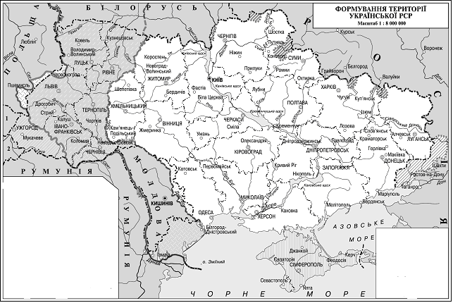
Умовні позначення
 | Сучасний кордон України
 | Західний кордон СРСР до 1939 р.
 | Західний кордон СРСР у 1941 р.
 | Цифрове позначення Словаччини
 | Цифрове позначення Угорщини
 | Територія УСРР у 1921 р.
 | Території, що увійшли до Складу УСРР у 1925 р.
 | Територія, що відійшла до РСФРР у 1925 р.
, | Території, що увійшли до складу УРСР у 1939 р.
 | Територія, що увійшла до складу УРСР у 1940 р.
 | Територія, що відійшла до Молдавської РСР у 1940 р.
 | Території, що увійшли до складу УРСР у 1945 р.
 | Територія, що відійшла до Польщі у 1945 р. і 1951 р.
 | Територія, що увійшла до складу УРСР у 1951 р.
 | Територія, що увійшла до складу УРСР у 1954 р.

